1. 图片像素化
2. 图片增亮
3. 图片添加水印
4. 图片风格化 （通过机器学习将图片与著作风格转化）

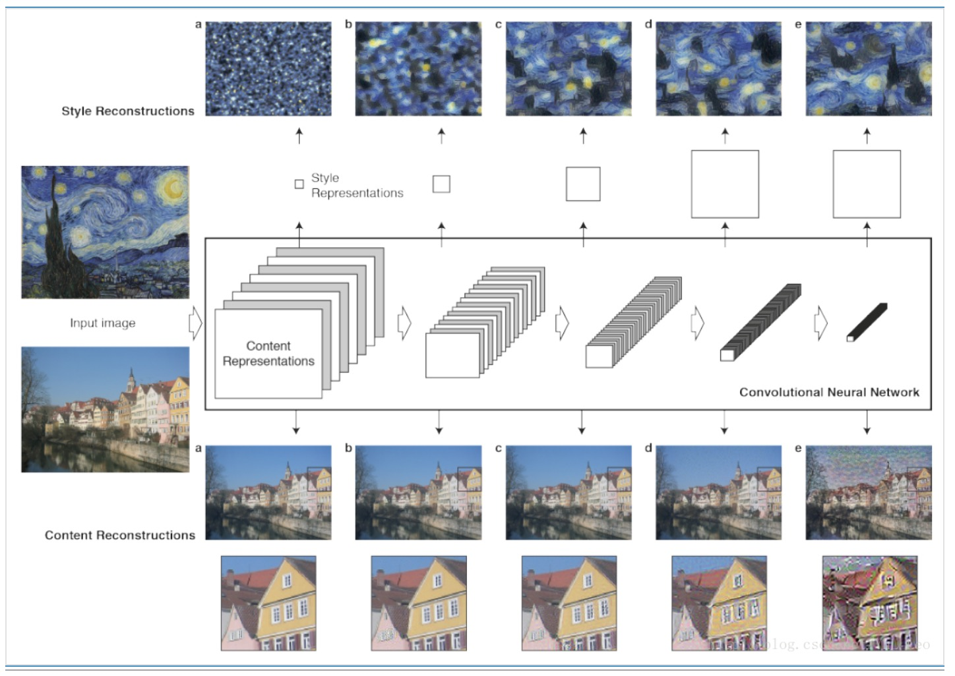

1. 降噪功能

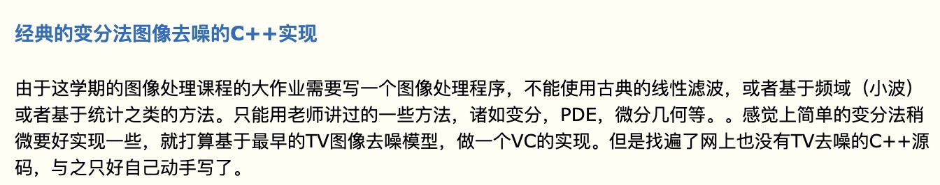

1. 图像池化（深度视觉预处理）

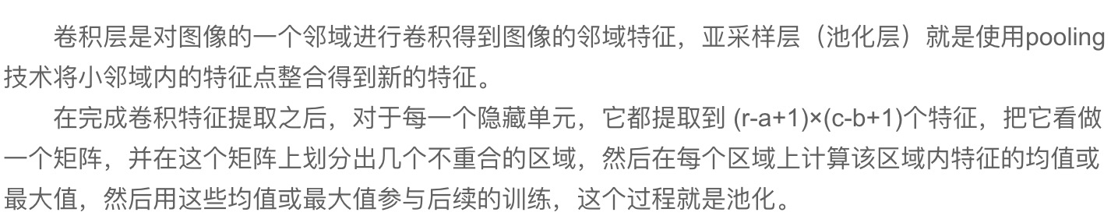

1. 图像滤镜-亮度-色温-曝光度
2. 图像清晰度

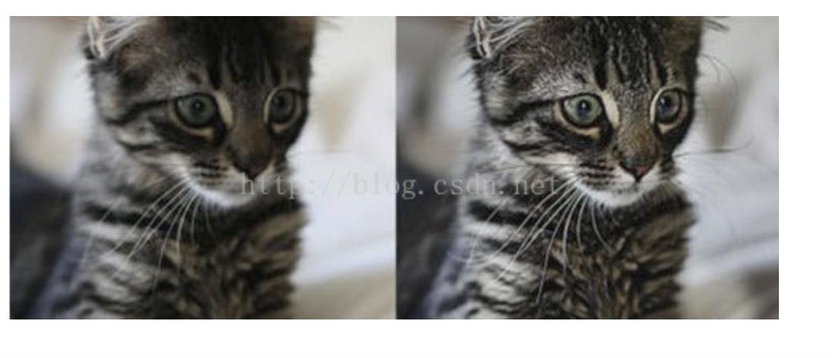

1. 可视化操作界面